5年ぶり コロナ禍を乗り越え カムバック・ステージ
第14回武井正之バス・リサイタル
ピアノ 宮本聖子
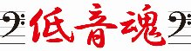
プログラム

歌曲：鐘が鳴ります・赤とんぼ・砂山（山田耕筰） 荒城の月（瀧廉太郎/山田耕筰）出船（杉山長谷夫）平城山(平井康三郎) 楽に寄せて（シューベルト) 自然における神の栄光（ベートーヴェン）
ロシア語の歌：鶴（フレンケリ） ステンカ・ラージン・道・ともしび・コサックの子守歌・マーシャは河を
渡れない・幸せよサラバ・蚤の歌（ムソルグスキー）
英語の歌：ダニーボーイ シャナンドー河 オールマンリバー
イタリア・オペラ：“私を死なせて” (モンテ・ヴェルディ 歌劇：アリアンナ)
ドイツ・オペラ： ヴォルフラムのアリア「夕星の歌」（ワーグナー：楽劇タンホイザー第3幕 第2場）
ロシア・オペラ： 全ての天幕は寝静まった、月は高く輝いている （ラフマニノフ：歌劇アレコ）
愛は年齢を問わぬもの（チャイコフスキー：歌劇 エウゲニ・オネーギン）

会場： 神戸バプテスト教会 神戸市中央区山本通1-7-27
（当日連絡・お問合せ先：－ TEL 078-231-7187）
令和6年１１月30日（土） 開場１３：００ 開演１３：３０
入場料： おひとり￥１，５００(当日会場払い） チケットレス
北野坂を北に歩10分/ローソン角右折（即ち東へ）直ぐ
予約先： 武井正之 TEL： 090-3678-2170
メール：ＰＣ masayuki217@hotmail.com 携帯 masayuki217@ymobile.ne.jp
住所：〒654－0143 神戸市須磨区菅の台７丁目１－１９
ご予約をお待ちしています
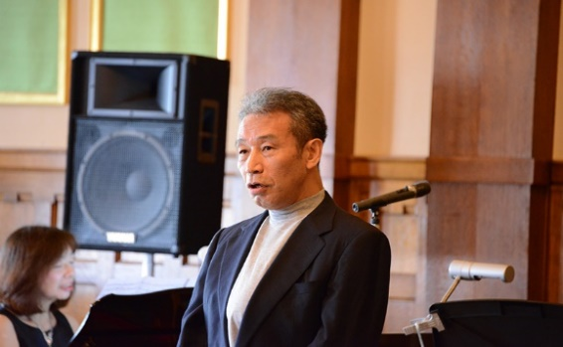
PROFILE
武井 正之 バス：－
1941年2月神戸市須磨区若宮町(現在の須磨海浜水族園辺り)生れ。(現在 満83才)
37年間海運界に勤務。海外勤務：フィリピン, シカゴ & バンコク

[音楽関係]
小4(ボーイソプラノ)教科書を忘れ罰で梁田貞作曲‘羽衣’を歌い、模範歌唱係に就任。
18才NHK招聘イタリア歌劇団員達からイタリア行きを勧められるも、周りの理解得られず
断念、以降独学。
コンクール
NHKのど自慢歌曲の部兵庫県1位 近畿3位(2位まで全国大会へ)-25才
大阪国際音楽コンクール(プロ部門)本選進出20名入り、入選-66才
摂津音楽祭コンクール(出場資格35才以上カンフリエ部門)銅賞(金・銀に該当者無し)-74才
リサイタル
食道ガン手術後、再発の場合は絶望的との事。遣り残した事は済ませておくようにと言われ
演奏活動を五里霧中のなか始めた。2004年2月に初め,2019年11月までに13回開催。
少し変わった出演経験
宝塚歌劇団のバックコーラス(良い時給＋宝塚/三宮タクシー＋食事)-20才
シカゴ滞在時、バーリントン市(シカゴ近郊一の高額納税市)の大聖堂歌手($55/曲)-36/40才
ホノルル日本文化センター建設のチャリティー演奏会-51才
母校六甲学院50周年同窓会開会式に1曲(神戸ポートピアホテル大輪田の間)-52才
六甲学院メルシュ師のドイツ国家十字勲章授与式でドイツ国歌・祝賀会でドイツ歌曲-53才
阪神大震災追悼ミサ(六甲カトリック教会)にThe Lord’s Prayer(主の祈り)献歌-54才
食道ガン全摘手術半年後、神戸市にて開催の日本医学会総会最終日に20分間出演-62才
元灘中教頭橋本武先生100歳の祝いに出演(枚方市・香里園能楽堂、NHK放映)-72才
赤穂演奏家協会コンセルヌーボ定期演奏会に客演(プロからの要請に喜んだ)-73才
病歴
食道ガン-11時間余の食道全摘手術も生還。Dr.川口勝徳に助けて頂いた-61才
(先ず何よりも六甲学院同期生Dr.森垣駿の食道ガン診断のお陰!!)
S状結腸ガン-71才
下咽頭ガン-80才

宮本聖子 ピアノ：－
東京音楽大学ピアノ演奏家コースを経て、ベルリン芸術大学を最優秀の成績で卒業。
その後同大学国家演奏家資格コース修了。国内外のコンクールで受賞多数。
現在大阪を拠点にソリスト、室内楽奏者、伴奏者としてコンサート活動を展開すると共に
相愛大学音楽学部、相愛高校音楽科で講師として後進の指導にもあたり、数々のコンクール
の審査員も務めている。 現在ベートーヴェンのピアノソナタを主軸としたプログラムによる
ソロリサイタルシリーズを継続中。

